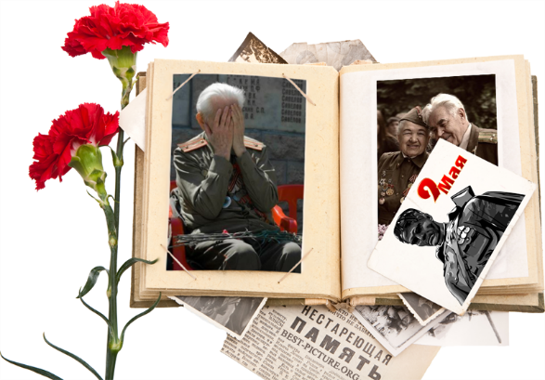

Проект «Этих дней не смолкнет слава»
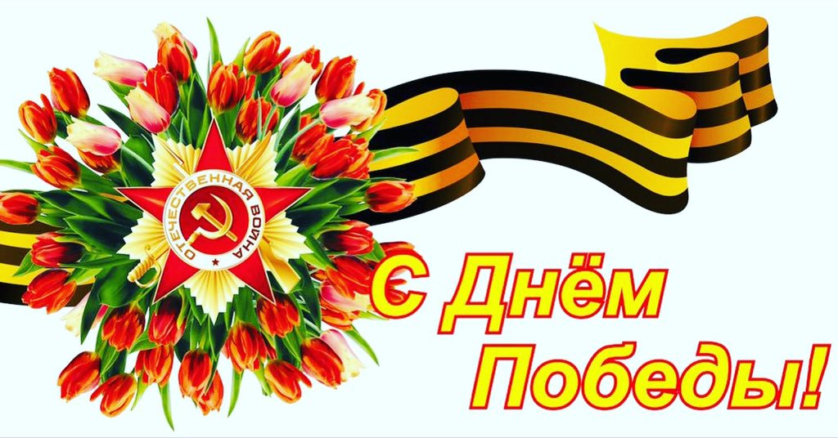

Патриотизм - отличительная черта русского национального характера, сформированная на протяжении многих исторических периодов. Но в современном обществе отмечается тенденция её утраты. Это отражается в незнании гражданами истории родной страны и семьи, невнимании к людям старшего поколения.
Поэтому нравственно – патриотическое воспитание, формирование у детей дошкольного возраста патриотических чувств занимают в образовательной деятельности ДОО важное место.
Актуальность и новизна проекта заключаются в том, что дошкольники не просто зрители и слушатели, а активные его участники.
Дошкольный возраст – это время, когда развивается эмоционально-ценностное отношение к окружающему миру, людям, себе и формируются основы нравственной позиции личности, которые проявляются во взаимодействии с окружающим миром, в осознании неразрывности с ним.
Все меньше и меньше остается среди нас тех, кто сражался на фронте за светлое будущее своей Отчизны, за достойную жизнь детей и внуков, и тех, кто в годы войны трудился в тылу. Пока ветераны не покинули нас, мы хотим сохранить их мемуары-свидетельства о том, что они совершили, как жили, как работали, во что верили, и на что надеялись. Эти воспоминания помогут нам, нашим детям и внукам понять, какими были те, кто жил на соседней улице, в соседнем подъезде, в соседней квартире, сделать правильные выводы об истории XX века. Это так же наш долг перед памятью близких.
Необходимо систематизировать знания детей о Победе, поведать в полной мере о страданиях молодых солдат, ставших впоследствии героями, грамотно донести суть происходившего во времена ВОВ и вызвать в маленькой душе чувство гордости, сострадания, почитания, патриотизма.
Проблема: Не достаточно сформированы патриотические чувства детей к событиям ВОВ, к празднованию дня Победы.
Цеди и задачи проекта
Основные цели проекта:
- сохранить преемственность поколений, способствовать передаче духовного опыта и нравственных ценностей;
- развить у детей патриотические чувства;
- сформировать представление о том, что история семьи - часть истории родной страны;
- воспитать нравственные качества (сочувствие, сострадание, любовь к ближнему), уважение к истории родного края и страны, чувство гордости за ее героическое прошлое;
- укрепить семейные связи.
Задачи проекта:
- расширить знания детей о событиях ВОВ и подвигах ее героев;
- сформировать представление о нравственных и волевых качествах героев ВОВ, желание быть похожими на них;
- воспитать уважение к ветеранам ВОВ и тыла как к уважаемым членам общества;
- развить навыки общения со взрослыми, умение видеть и понимать эмоциональное состояние другого;
- развить социально значимые качества (ответственность, чувство долга);
- расширить кругозор, обогатить словарный запас, активизировать внимание и память;
- развить логическое мышление, воображение, исследовательские навыки, умение сравнивать, анализировать и делать обобщения;
- расширить развивающую предметно-пространственную среду в группе ДОО.
Один из плюсов проектной деятельности заключается в том, что она не привязана к образовательной программе. Проект «Этих дней не смолкнет слава» проводился с января по май. Участниками его стали дошкольники подготовительной группы (6-7 лет), воспитатели и родители.
Методы и формы реализации проекта
Проект предусматривал разнообразные виды детской деятельности - познавательную, коммуникативную, изобразительную, игровую, двигательную и т. д. При этом использовалось много игровых ситуаций, связанных с темой проекта. Это помогло переключить неустойчивое внимание дошкольников избежать переутомления и потерю у них интереса к самой деятельности. Дети могут рассматривать предметы и явления с разных точек зрения, применять знания из различных областей в решении конкретной задачи, самостоятельно проводит творческие исследования, стремиться выразит себя.

Во время проекта была создана естественная ситуация общения и практического взаимодействия детей и взрослых. При этом границы воспитательной деятельности стали шире. В неё, помимо детского сада, были включены семьи воспитанников, тем самым удалось создать единое образовательное пространство.
Для решения задач проекта педагог использовала разнообразные методы и формы работы.
Это игры и игровые ситуации, которые создавали свободную творческую атмосферу, способствовали развитию воображения. Большой акцент был сделан на развитие у детей познавательной активности посредством выполнения небольших самостоятельных заданий.
Проект составлен с учётом основных положений ФГОС ДО:
- разностороннее развитие детей с учетом их возрастных и индивидуальных особенностей по основным направлениям: физическому, социально-коммуникативному, познавательному, речевому и художественно-эстетическому;
- построение педагогического процесса на основе интеграции содержания образовательных областей;
- гибкое содержание и подбор педагогических технологий, ориентированных на личностное развитие ребенка, раскрытие творческих способностей детей;
- развитие различных видов деятельности с учетом возможностей, интересов и потребностей детей; организация индивидуальных и коллективных видов деятельности, построенных на содержательном общении, диалоге;
- соблюдение права выбора ребенком содержания, средств, форм самовыражения, партнеров по деятельности.
Кроме того, педагог использовала метод проблемного изложения материала, активизирующий творческое мышление, способствующий переосмыслению общепринятых шаблонов и поиску нестандартных решений. Он потребовал некоторых усилий и подготовки, но принес ощутимые результаты.
В процессе реализации проекта применялись методы обучения:
- исследовательские (исследование свойств бумаги, красок и возможностей других материалов),
- Объяснительно - иллюстративные (демонстрация поделок, иллюстраций), практические,
- творческие (творческие задания, эскизы, проекты),
- репродуктивные (работа по образцам).
Среди форм работы можно выделить: дидактические, подвижные и пальчиковые игры, дыхательную гимнастику, речевые игры, экспериментальную и продуктивную деятельность, чтение детской художественной литературы, музыкально-ритмические движения, наблюдения и обсуждения.
Работа по проекту осуществлялась в тесном сотрудничестве с родителями воспитанников. Вначале среди них было проведено анкетирование с целью узнать, как проводится (и проводится ли) патриотическое воспитание детей в семье.
Родители участвовали в сборе экспонатов для мини-музея, вместе с детьми смотрели фильмы о войне, помогали в организации выставок книг и рисунков на военную тему, собирали мини-коллекции (открытки, альбомы, литературу, значки, фотографии), участвовали в составлении альбома «Маленькие герои большой войны», посвященного памяти пионеров-героев, в совместных развлечениях, играх-соревнованиях. Кроме того, участвовали в экскурсии к Вечному огню, помогали в проведении встреч с ветеранами ВОВ, брали у них интервью, вместе с детьми писали благодарственные письма

Этапы реализации проекта
Реализация проекта проходила в три этапа. В ходе организационно-подготовительного этапа педагог разработала перспективный план работы с детьми (приложение) и составила план взаимодействия с родителями.
На этом этапе была проведена диагностика с целью выявления уровня нравственно-патриотического воспитания дошкольников. В диагностике участвовало 20 детей в возрасте 6-7 лет. Исследование проводилось посредством анкет, опросов, бесед.
У значительной части дошкольников был выявлен неустойчивый интерес к героическому прошлому нашей страны и Республики Башкортостан. Многие дети затруднялись ответить на вопрос, где работают и чем занимаются их родители. Большинство из них имели небольшие представления о прошлом своего народа, его культуре, истории родного города, достопримечательностях. При этом отмечалось, что дошкольники слабо воспринимают эмоциональное состояние других людей, путаются в понимании хороших и плохих поступков.

На этом этапе перед педагогом стояли следующие задачи:
- сформировать у детей представление о профессии военного, чувство благодарности к защитникам Родины;
- создать игровые ситуации по теме проекта;
- активизировать интерес к истории ВОВ.

Анализ диагностических данных позволил выбрать эффективные формы и методы работы по формированию патриотических чувств у дошкольников. Так было принято решение создать коллекцию альбомов («Маленькие герои большой войны», «Герои ВОВ в моей семье», «Ветераны ВОВ и труда», «Наши земляки Бийчане - Герои Советского Союза», «Мы помним, мы гордимся», «Благодарственные письма "Устами детей"»), провести цикл интегрированных занятий, подвижные, сюжетно-ролевые, дидактические игры, спортивные и музыкальные мероприятия на военную тему.
Первый этап проекта носил информационный характер и был связан с формированием у детей соответствующих понятий: «патриот», «патриотизм», «геройство», «подвиг», «героический поступок», «отвага», «смелость», «стойкость», «самоотверженность» и т. д.
Для повышения познавательной активности дошкольников педагог проводила беседы на темы: «Герои нашего времени», «Что для нас значит слово "патриот"?», «Воспоминание о войне», «Родина и ее защитники» и занятия по изучению гимна, флага и гербов России и Башкортостана.
Средствами решения поставленных задач стали также проблемные ситуации на военную тему; интегрированная НОД («Маленькие герои большой войны», «Воспоминания пылающих лет», «Государственная символика»); подвижные («Зарница», «Друг за друга стой - выиграешь бой»); сюжетно-ролевые («Партизаны», «Медсестра») и дидактические игры («Собери флаг России», «Собери флаг Алтайского края»).
Полученные знания дети закрепляли на занятиях по рисованию («Флаг России», «Герб России», «Герб Бийска»), лепке («На поле боя»), аппликации (поздравительные открытки к 23 февраля папам, дедушкам), конструировании («Самолет»). С помощью конструктора, бумаги, цветных и простых карандашей, акварельных красок, гуаши и других изобразительных материалов они придумывали свою военную технику.
Задачи участников проекта на поисково-исследовательском этапе:
- собрать информацию о жизни героев ВОВ;
- наглядно оформить собранный материал;
- расширить знания об истории родного края и жизни предков в годы ВОВ;
- организовать взаимодействие со специалистами ДОО (инструктором по физической культуре, музыкальным руководителем), родителями и социальными учреждениями г. Бийска (сотрудниками краеведческого музея).
На этом этапе проходила подготовка к открытию мини-музея, посвященного героям ВОВ.
Педагог организовала в детском саду встречи воспитанников с учащимися кадетской школы г. Бийска и ветеранами ВОВ.
Рассказы ветеранов о подвигах в годы войны произвели на детей особое впечатление. На встречах дошкольники задавали вопросы о том, что такое война, почему на нашу страну напали фашисты. Ветераны акцентировали внимание детей на том, что героями ВОВ становились люди решительные, бесстрашные, настойчивые и любящие свою Родину.
На данном этапе были организованы спортивно-развлекательные мероприятия. Это подвижные игры («Веселые старты», «День защитника Отечества», «Самолет», «Оденься по сигналу», «Чей отряд быстрей построится?», «Зарница»), аттракцион («Снайперы»), эстафеты («Передай снаряды», «Сбей вражеский самолет», «Преодолей препятствие», «Разминируй поле», «Пройди через колючую проволоку»), военно-патриотическое развлечение «Хочется мальчишкам в армии служить!», спортивное развлечение «Большие гонки».
Особое внимание было уделено взаимодействию в системе «родители - дети - детский сад». В задачу педагога входило заинтересовать родителей темой проекта, привлечь их к активному участию в нем. Для этого им было предложено:
- прочитать с детьми историческую, военную (художественную) литературу (Т.А. Шорыгина «Родныесказки: нравственно-патриотическое воспитание»; А.Т. Твардовский «Василий Теркин»; Л.А Кассиль «Главное войско»);
- посмотреть фильмы «Орленок» (1957 г.), посвященный юному партизану Вале Котко, и «Казаки-разбойники» (1979 г.), рассказывающий о школьниках, которые в первый послевоенный год помогли милиции обезвредить группу опасных преступников;
- подобрать материал (фотографии, информацию) о своих родственниках, принимавших участие в ВОВ;
- помочь в оформлении фотодоку- ментальной экспозиции о ветеранах ВОВ;
- участвовать в организации миниколлекций для музея (открыток, альбомов, литературы, значков, фотографий, иллюстраций).
На этом этапе дети активно проявляли интерес к прошлому и настоящему своего народа, родного города, семьи. Они с удовольствием рассматривали альбомы «Мой город Бийск», «Мой край родной Алтай», «Знаменитые люди города Бийска», принимали участие вконкурсе чтецов «Земля отцов».
Также наблюдалось укрепление дружеской атмосферы в группе. Дошкольники стали внимательнее относиться друг к другу, стараться помочь в трудных ситуациях, понять эмоциональное состояние другого.

Творческо-исследовательский этап стал самым важным в проекте. Он был направлен на практическое применение полученных знаний и проявление субъективных позиций воспитанников в разных видах деятельности. Его задачами стали:
- расширить знания детей о героических подвигах предков и сформировать умение рассказывать о них;
- познакомить с памятными местами родного города, посвященными ВОВ;
- развивать исследовательские навыки, умение делать выводы;
- воспитывать нравственные основы поведения в реальных жизненных условиях.
Для реализации этих задач педагог создавала ситуации «патриотического действия», в ходе которых дети должны были принимать самостоятельные решения. Например: «Профессия - Родину защищать», «Я - командир взвода», «А я бы как поступил?».
Дошкольников особенно заинтересовала самостоятельная работа по написанию героико-патриотических писем «Устами детей» со словами благодарности ветеранам. На их основе был организован конкурс «Письмо ветерану», цель которого - дать детям возможность выразить на бумаге благодарность и уважение к поколению фронтовиков (надо отметить, что 70% детей подготовительной группы владеют письмом).
Каждое письмо дошкольники зачитывали вслух и обсуждали его содержание, вызывая тем самым неподдельный эмоциональный отклик.
Педагог провела занятие, на котором рассказал воспитанникам о фронтовых письмах, о том, как почта в годы войны помогала сохранять связь с близкими людьми.
Игры, проведенные с детьми, также содержали проблемные задания (выбор проблемы был обусловлен возрастными критериями). Например, во время игры «Секретное донесение» дошкольники составляли схемы на заданные предложения и передавали эти «секретные донесения» партизанам. Те в это время в «штабе» продумывали на их основе «план наступления» (во время игры использовались конструктор, строительный материал, игрушки на военную тематику).
В основе нравственно-патриотического воспитания дошкольников лежит тесная связь со старшим поколением. Но возможности прикоснуться к памяти и воспоминаниям ветеранов год от года становится меньше. Сколько людей, уроженцев нашего города, унесла война, сколько покалечила судеб! В названиях улиц Бийска бережно хранится память о них:

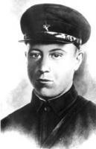 Спеков Александр Васильевич.
Ему присвоено звание Героя Советского Союза. В честь него названа улица в городе Бийске. Он погиб на Корейском перешейке в 1940 г. в бою с белофиннами.
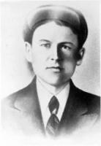 Трофимов Николай Игнатьевич. Родился в 1915 г. в деревне Курья. На фронт призван с первых дней войны. Защищал подступы к Москве, в числе 28 героев-панфиловцев удержал пятьдесят танков. Его именем названа улица в городе.
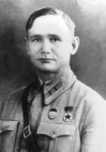 Васильев Григорий Семенович. Родился в 1897 г., воевал до 1923 г., в селе Хохол был смертельно ранен. Его именем названа одна из улиц города. Он единственный кадровый офицер. На месте гибели ему поставлен памятник.
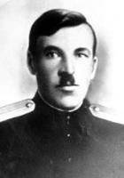Красильников Николай Петрович.
Родился в 1901 г., вел бои в Белоруссии, 8 июня 1944 г. был ранен. В районе Заречье его имя носит улица.

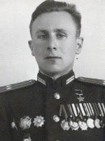ТРЕТЬЯК Иван Моисеевич

20 февраля 1923 — 3 мая 2007г. - советский военачальник, генерал а армии. Заместитель министра обороны СССР (1986—1991), Главнокомандующий Войсками ПВО СССР (1987—1991). Герой Советского Союза (1945). Герой Социалистического Труда (1982). Улица им. Третьяка расположена в Заречной части города
В память обо всех героях, ветеранах и воинов, погибших за годы Великой Отечественной войны, был разбит парк 50-летия Победы, который располагается у Коммунального моста, на берегу реки Бия.
В рамках проекта по этим улицам воспитатели проводили с дошкольниками экскурсии, рассказывая им о жизни и подвигах героев войны.
Итоги проекта
В конце проектной деятельности педагог провела итоговую диагностику. Она показала выраженную положительную динамику.
Дошкольники стали активно проявлять познавательный интерес и любознательность, обращаться за помощью к детским энциклопедиям (большинство детей умеют читать).
Многие из них стали вести себя уверенней в коллективе сверстников и проявлять нравственные качества (отзывчивость, заботу о ближнем).
В ходе реализации проекта «Герои Великой Отечественной войны в моей семье» дети расширили знания об истории страны, родного края и города, узнали, как жили предки в их семьях, как проявили себя во время ВОВ. Они охотно рассказывали о героических подвигах земляков, научились узнавать героев по фотографиям.

- Алёшина Н.В. Патриотическое воспитание дошкольников:
методические рекомендации/ Н.В. Алёшина – М.: ЦГЛ, 2005
- Веракса Н.Е. Проектная деятельность дошкольников: пособие
для педагогов дошкольных учреждений/ Н.Е. Веракса, А.Н. Веракса. – М.: издательство МОЗАИКА-СИНТЕЗ, 2008.
- Еремеева В.Д. Мальчики и девочки. Учить по-разному, любить по
разному: нейропедагогика - учителям, воспитателям, родителям, школьным психологам / В.Д. Еремеева. – Учебная литература, 2008. .
- Кондрыкинская Л.А. Дошкольникам о защитниках Отечества:
методическое пособие по патриотическому воспитанию в ДОУ/. Л.А.Кондрыкинская. – М.: ТЦ Сфера, 2006.
- Нечаева В.Г., Макарова Т.А. Нравственное воспитание в детском сад:
для педагогов дошкольных учреждений/ В.Г. Нечаева, Т.А. Макрова – М.: Просвещение, 1984.

Приложение
Перспективный план реализации проекта
«Герои Великой Отечественной войны в моей семье»
Сроки проведения | Мероприятия | Ответственный
Организационно – подготовительный этап
Январь | Изучение литературы по теме проекта. Диагностика | Воспитатель
1-я неделя января | Образовательная деятельность «Гимн, флаг и герб России» | Воспитатель
2-я неделя января | Просмотр документального видеофильма «Военные годы» | Воспитатель,  родители
2-3-я недели января | Беседа на тему «История ВОВ. Воспоминание о войне» | Воспитатель
Январь - февраль | Подборка детьми и родителями фотографий и информации о своих родственниках, принимавших участие в ВОВ | Воспитатель, родители, дети
Январь - февраль | Дидактические игры: «Собери флаг России», «Собери флаг Алтайского края», «Собери Герб Бийска» | Воспитатель
1-я неделя февраля | Чтение стихотворения М. Матусовского «С чего начинается Родина?». Сочинение рассказов о будущем страны | Воспитатель
 | Лепка. Коллективная работа на тему «На поле боя» | Воспитатель
2-я неделя февраля | Беседа на тему: «Родина и ее защитники» | Воспитатель
2-я неделя февраля | Уроки мужества  «Профессия - Родину защищать!» | Воспитатель
2-я неделя февраля | Изготовление поздравительных открыток папам, дедушкам к празднику День защитника Отечества | Воспитатель,  родители
З-я неделя февраля | Спортивное развлечение, посвященное празднику День защитника Отечества | Воспитатель, инструктор по физической культуре
З-я неделя февраля | Чтение стихов «О тех, кто мир нам подарил» | Воспитатель
4-я неделя февраля | Знакомство с крылатыми выражениями, афоризмами, цитатами о Родине, объяснение их значения | Воспитатель,
4-я неделя февраля | Конструирование на тему «Самолет» | Воспитатель
4-я неделя февраля | Рисование на тему «Флаг России» | Воспитатель
Поисково – исследовательский этап
1-2-я недели марта | Образовательная деятельность «Введение в историю родного края» | Воспитатель
1-2-я недели марта | Рассматривание репродукции картины П.А. Кривоногова «Победа»  Воспитатель
3-4-я недели марта | Беседа о пионерах-героях ВОВ на тему «Маленькие герои большой войны» | Воспитатель
3-4-я недели марта | Беседа на тему «Воины из Алтайского края на полях сражений» | Воспитатель
1-я неделя апреля | Оформление альбома на тему «Герои ВОВ в моей семье» | Воспитатель,  родители
2-я неделя апреля | Урок мужества «Солдатская дружба и взаимовыручка» | Воспитатель
З-я неделя апреля | Военно-патриотическое развлечение «Хочется мальчишкам в армии служить!» | Воспитатель, инструктор по физической культуре
З-я неделя апреля | Чтение стихотворений о пионерах-героях | Воспитатель,  родители
З-я неделя апреля | Экскурсия в музей | Экскурсовод
4-я неделя апреля | Оформление стенгазеты на тему «Боевой листок» | Воспитатель
4-я неделя апреля | Выставка рисунков на военную тематику | Воспитатель,  родители
4-я неделя апреля | Аппликация на тему «Ракета» | Воспитатель
1-я неделя мая | Изготовление поздравительных открыток ветеранам ВОВ и труда ко Дню Победы | Воспитатель,  родители
1-я неделя мая | Акция «Цветы ветеранам» | Воспитатель
1-я неделя мая | Написание благодарственных писем  ветеранам «Устами детей» | Родители, дети
Творческо – исследовательский этап
2-я неделя мая | Диагностика. Презентация проекта | Воспитатель
2-я неделя мая | Выставка детской художественной литературы о ВОВ.  Альбом «Герои ВОВ в моей семье». Детские рисунки на военную тематику.  Поделки на военную тематику из различных материалов | Воспитатель
3-я неделя мая | Экскурсия к «Вечному огню» | Воспитатель
В течение всего проекта | Целевая прогулка к мемориальным комплексам | Воспитатель,  родители
В течение всего проекта | Подвижные игры: «Зарница», «Друг за друга стой - выиграешь бой», «Самолет», «Оденься по сигналу» | Воспитатель
В течение всего проекта | Сюжетно-ролевые игры: «Партизаны», «Медсестра» | Воспитатель
В течение всего проекта | Сбор фотодокументальной экспозиции о ветеранах ВОВ | Воспитатель, родители, дети
 | Организация мини-музея в группе | Воспитатель,  родители

